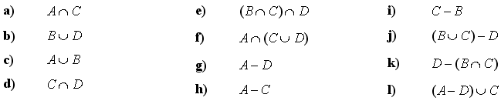
1. Majme dané množiny A={0,1,2,3,4,5,6,7,8,9}, B={1,4,6,7,10,14}, C={3,5,6,7,9}, D={0,2,4,6,8}. Urči množiny :

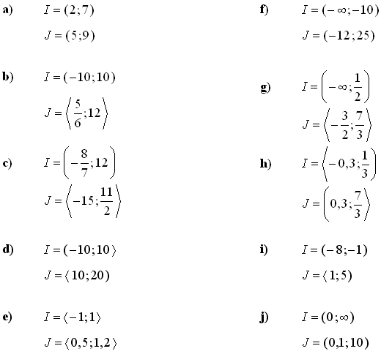
2. Znázorni na číselnej osi a nájdi prienik I ∩ J, zjednotenie I ∪ J a rozdiely I - J, J - I intervalov I, J . Určte doplnok daných množín. Dané množiny prepíšte pomocou charakteristickej vlastnosti.

1. Majme dané množiny A={0,1,2,3,4,5,6,7,8,9}, B={1,4,6,7,10,14}, C={3,5,6,7,9}, D={0,2,4,6,8}. Urči množiny :

2. Znázorni na číselnej osi a nájdi prienik I ∩ J, zjednotenie I ∪ J a rozdiely I - J, J - I intervalov I, J . Určte doplnok daných množín. Dané množiny prepíšte pomocou charakteristickej vlastnosti.

1. Majme dané množiny A={0,1,2,3,4,5,6,7,8,9}, B={1,4,6,7,10,14}, C={3,5,6,7,9}, D={0,2,4,6,8}. Urči množiny :

2. Znázorni na číselnej osi a nájdi prienik I ∩ J, zjednotenie I ∪ J a rozdiely I - J, J - I intervalov I, J . Určte doplnok daných množín. Dané množiny prepíšte pomocou charakteristickej vlastnosti.

1. Majme dané množiny A={0,1,2,3,4,5,6,7,8,9}, B={1,4,6,7,10,14}, C={3,5,6,7,9}, D={0,2,4,6,8}. Urči množiny :

2. Znázorni na číselnej osi a nájdi prienik I ∩ J, zjednotenie I ∪ J a rozdiely I - J, J - I intervalov I, J . Určte doplnok daných množín. Dané množiny prepíšte pomocou charakteristickej vlastnosti.

